Обобщенная информация о результатах осуществления Контрольно-счетной палатой Челябинской области аудита в сфере закупок за 2022 год
Информация подготовлена в соответствии со статьей 98 Федерального закона от 05.04.2013 № 44-ФЗ «О контрактной системе в сфере закупок товаров, работ, услуг для обеспечения государственных и муниципальных нужд» (далее - Закон № 44-ФЗ) по результатам экспертно-аналитических, контрольных мероприятий, в рамках которых осуществлялся аудит в сфере закупок.
Общие показатели государственных закупок
Показатель | 2020 год | 2021 год | 2022 год
Объем объявленных закупок, млн. руб. | 93 662,7 | 129 478,5 | 126 558,1
Объем заключенных контрактов, млн. руб. | 98 109,7 | 99 231,2 | 119 472,6
Относительное снижение НМЦК, % | 7,7 | 6,7 | 6,5
Объем несостоявшихся закупок, млн. руб. | 52 575,2 | 69 745,1 | 67 894,1
По данным закрытой части Единой информационной системы в сфере закупок подсистема «Мониторинг закупок» за 2022 года совокупный объем объявленных заказчиками субъекта открытых государственных и муниципальных закупок, которые регулируются Законом № 44-ФЗ, составил 126 558,1 млн. рублей (44079 извещений), из них: 72 035,3 млн. рублей - муниципальные закупки, 54 522,8 млн. рублей - государственные закупки.
Таблица 1

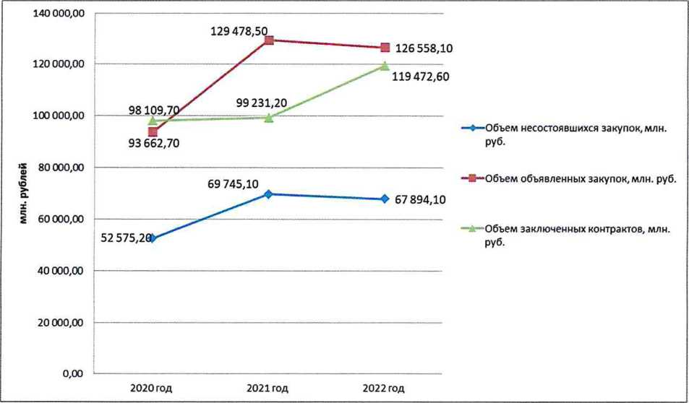
Рис. 1 Динамика основных показателей государственных и муниципальных закупок.

Необходимо отметить, что с 1 января 2022 года вступило в силу большое количество изменений в Закон № 44-ФЗ, в том числе сокращено количество способов закупок. Упразднена документация о закупке, претерпели изменения положения Закона № 44-ФЗ о порядке проведения процедур закупок, заключения контракта по результатам торгов.
Таблица 2
Способ определения поставщика | Количество  размещенных  извещений | НмЦК, тыс. рублей | Снижение (абсолютное значение), тыс. рублей | Снижение  (относительное  значение)
Электронный аукцион | 23 090 | 53 044 551,5 | 4 136 419,8 | 7,8%
Запрос котировок | 2 427 | 839 203,2 | 135 311,5 | 16,1%
Открытый конкурс | 101 | 638 164,9 | 25 197,5 | 3,9%
Закупка товара у единственного поставщика на сумму, предусмотренную частью 12 статьи 93 44-ФЗ | 4 | 845,9 |  | 0,0%
Общий итог | 25 622 | 54 522 765,5 | 4 296 928,8 | 7,9%

Кроме того, начиная с 01.01.2022 года обязательная доля закупок у СМП и СОНКО по Закону № 44-ФЗ составляет не менее 25% совокупного годового объема закупок заказчиков.
За 2022 год для субъектов малого предпринимательства осуществлено государственных закупок на 19 047,9 млн. руб., что составляет 27,41% от совокупного годового объема закупок.
Крупнейшие заказчики по сумме размещенных извещений приведены в Таблице 3.
Анализ распределения закупок за 2022 год по государственным заказчикам показал, что наибольшая доля закупок традиционно осуществлена Министерством дорожного хозяйства и транспорта Челябинской области и его подведомственными учреждениями, Министерством здравоохранения Челябинской области и его подведомственными учреждениями.
Таблица 3
№  п/п | Наименование организации заказчика | ИНН  заказчика | НмЦК, тыс. рублей | Количество лотов
1 | МИНИСТЕРСТВО ДОРОЖНОГО ХОЗЯЙСТВА и ТРАНСПОРТА ЧЕЛЯБИНСКОЙ ОБЛАСТИ | 7451384218 | 16 452 058,9 | 102
2 | МИНИСТЕРСТВО ЗДРАВООХРАНЕНИЯ ЧЕЛЯБИНСКОЙ ОБЛАСТИ | 7453135827 | 11 200 953,3 | 2 336
3 | ОБЛАСТНОЕ ГОСУДАРСТВЕННОЕ КАЗЕННОЕ УЧРЕЖДЕНИЕ "ОРГАНИЗАТОР ПЕРЕВОЗОК ЧЕЛЯБИНСКОЙ ОБЛАСТИ" | 7451450693 | 4 260 653,7 | 367
4 | ГОСУДАРСТВЕННОЕ БЮДЖЕТНОЕ УЧРЕЖДЕНИЕ ЗДРАВООХРАНЕНИЯ "ЧЕЛЯБИНСКАЯ ОБЛАСТНАЯ КЛИНИЧЕСКАЯ БОЛЬНИЦА" | 7453013642 | 2 078 208,2 | 1 323
5 | ОБЛАСТНОЕ ГОСУДАРСТВЕННОЕ КАЗЕННОЕ УЧРЕЖДЕНИЕ "ЧЕЛЯБОБЛИНВЕСТСТРОЙ" | 7451383800 | 2 073 798,6 | 65
6 | ГОСУДАРСТВЕННОЕ АВТОНОМНОЕ УЧРЕЖДЕНИЕ ЗДРАВООХРАНЕНИЯ "ЧЕЛЯБИНСКИЙ ОБЛАСТНОЙ КЛИНИЧЕСКИЙ ЦЕНТР ОНКОЛОГИИ И ЯДЕРНОЙ МЕДИЦИНЫ" | 7453012342 | 1 184 201,6 | 261
7 | ОБЛАСТНОЕ ГОСУДАРСТВЕННОЕ БЮДЖЕТНОЕ УЧРЕЖДЕНИЕ КУЛЬТУРЫ "ГОСУДАРСТВЕННЫЙ НАУЧНО-ПРОИЗВОДСТВЕННЫЙ ЦЕНТР ПО ОХРАНЕ КУЛЬТУРНОГО НАСЛЕДИЯ ЧЕЛЯБИНСКОЙ ОБЛАСТИ" | 7453069130 | 818 530,3 | 40
8 | ОБЛАСТНОЕ ГОСУДАРСТВЕННОЕ КАЗЕННОЕ УЧРЕЖДЕНИЕ "ЦЕНТР ИНФОРМАЦИОННОТЕХНИЧЕСКОГО ОБСЛУЖИВАНИЯ" | 7453333466 | 743 456,6 | 165
9 | ГОСУДАРСТВЕННОЕ БЮДЖЕТНОЕ УЧРЕЖДЕНИЕ ЗДРАВООХРАНЕНИЯ "РАЙОННАЯ БОЛЬНИЦА Г. ВЕРХНЕУРАЛЬСК" | 7429001540 | 648 479,3 | 463
10 | ГОСУДАРСТВЕННОЕ БЮДЖЕТНОЕ УЧРЕЖДЕНИЕ ЗДРАВООХРАНЕНИЯ "ОБЛАСТНАЯ КЛИНИЧЕСКАЯ БОЛЬНИЦА № 2" | 7449005303 | 535 169,6 | 384

За 2022 год государственными и муниципальными заказчиками субъекта заключено 61 668 контрактов на общую сумму 119 472,6 млн. рублей (государственные заказчики - 49 993,6 млн. рублей, муниципальные заказчики - 69 478,9 млн. рублей). При этом доля контрактов у единственного поставщика, подрядчика, исполнителя составила 19,9%.
Таблица 4
Способ осуществления закупки (госзаказчики) | Кол-во контрактов | Цена контракта, тыс. рублей | Доля, %
Электронный аукцион | 19 561 | 40 832 516,2 | 81,68%
Закупка у единственного поставщика (исполнителя, подрядчика) | 5 947 | 8 055 002,1 | 16,11%
Запрос котировок | 1 975 | 496 712,8 | 0,99%
Конкурс с ограниченным участием | 20 | 358 671,5 | 0,72%
Открытый конкурс | 78 | 250 686,9 | 0,50%
Общий итог | 27 585 | 49 993 589,5

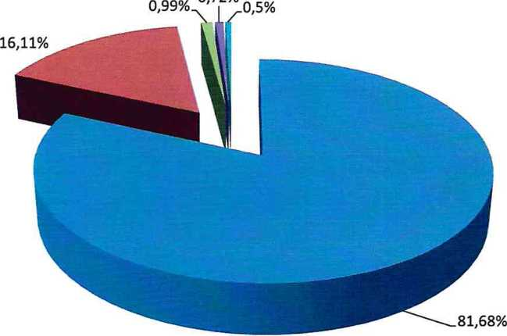
Рис 2. Распределение объема закупок за 2022 год по способам осуществления.
в Электронный аукцион
в Закупка у единственного поставщика (исполнителя, подрядчика) Запрос котировок
в Конкурс с ограниченным участием
Анализ причин несостоявшихся государственных закупок показал, что основная доля приходится на закупки по котором подана только одна заявка (Таблица 5)
Таблица 5, тыс, рублей
Способ определения поставщика | Закупка товара у единственного поставщика на сумму,  предусмотренную частью 12 статьи 93 Закона № 44- ФЗ | Запрос котировок в электронной форме | Конкурс с ограниченным участием в электронной форме | Открытый конкурс в электронной форме | Электронный  аукцион
Отсутствие участников при проведении аукциона |  |  |  |  | 902,0
Допущена одна заявка |  | 15 307,5 |  | 11 724,8 | 1 120 705,8
Не допущено ни одной заявки |  | 1 157,7 |  |  | 117 037,8
Не подано ни одной заявки |  | 88 489,4 |  | 118 054,6 | 5 312 344,0
Подана одна заявка |  | 273 557,3 | 9 923,4 | 92 059,7 | 24 202 740,9
Подана одна заявка, признана  несоответствующей  требованиям | 11,7 | 3 135,3 |  |  | 380 764,8
Подана только одна заявка, соответствующая требованиям (вторые |  |  |  |  | 27 621,4

части)
Подано единственное ценовое предложение о цене контракта |  |  |  |  | 73 070,2
Подано/Соответствует только одна заявка |  | 223,9
Общий итог | 11,7 | 381 871,2 | 9 923,4 | 221 839,1 | 31 235 186,9

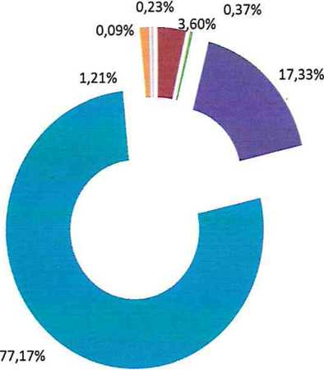
- Отсутствие участников при проведении аукциона в Допущена одна заявка
з Не допущено ни одной заявки в Не подано ни одной заявки
- Подана одна заявка
. Подана одна заявка, признана несоответствующей требованиям
Подана только одна заявка, соответствующая требованиям (вторые части)
Подано единственное ценовое предложение о цене контракта
Подэно/Соответствует только одна заявка
Рис. 3 Причины признания закупок несостоявшимися.
По ценам заключённых (исполняемых) в 2022 году контрактов лидирующие позиции занимают: поставщики транспортных средств, лекарственных препаратов, строительные подрядчики, поставщики коммунальных услуг.
Таблица 5
Наименование поставщика | ИНН  поставщика | Количество  заключенных  контрактов | Цена заключенных контрактов, тыс. рублей
АКЦИОНЕРНОЕ ОБЩЕСТВО "УСТЬ- КАТАВСКИЙ ВАГОНОСТРОИТЕЛЬНЫЙ ЗАВОД" | 7457008989 | 4 | 7 272 341,3
АКЦИОНЕРНОЕ ОБЩЕСТВО "ОБЛАСТНОЙ АПТЕЧНЫЙ СКЛАД" | 7451344670 | 849 | 2 596 944,8
АКЦИОНЕРНОЕ ОБЩЕСТВО "ЮЖНОУРАЛЬСКАЯ КОРПОРАЦИЯ ЖИЛИЩНОГО СТРОИТЕЛЬСТВА И ИПОТЕКИ " | 7453094401 | 102 | 2 381 586,4
ОБЩЕСТВО С ОГРАНИЧЕННОЙ ОТВЕТСТВЕННОСТЬЮ "ЧЕЛЯБИНСКИЙ ГОРОДСКОЙ ЭЛЕКТРИЧЕСКИЙ ТРАНСПОРТ" | 7453304320 | 36 | 2 333 598,9
ОБЩЕСТВО С ОГРАНИЧЕННОЙ ОТВЕТСТВЕННОСТЬЮ "ДОРСТРОЙГРУПП" | 7449023736 | 3 | 1 430 559,1
ОБЩЕСТВО С ОГРАНИЧЕННОЙ ОТВЕТСТВЕННОСТЬЮ "УРАЛДОРСТРОЙ" | 7451071906 | 7 | 1 371 935,1
ОБЩЕСТВО С ОГРАНИЧЕННОЙ ОТВЕТСТВЕННОСТЬЮ "СОЮЗ АВТОДОР" | 3711025287 | 2 | 1 131 277,5
ОБЩЕСТВО С ОГРАНИЧЕННОЙ ОТВЕТСТВЕННОСТЬЮ "УРАЛЬСКАЯ ЭНЕРГОСБЫТОВАЯ КОМПАНИЯ" | 7453313477 | 530 | 870 297,2

МУНИЦИПАЛЬНОЕ УНИТАРНОЕ ПРЕДПРИЯТИЕ "СЛУЖБА ОРГАНИЗАЦИИ ДВИЖЕНИЯ" | 7453222406 | 55 | 853 722,2
ОБЩЕСТВО С ОГРАНИЧЕННОЙ ОТВЕТСТВЕННОСТЬЮ "УРАЛ-СЕРВИС-ГРУПП" | 7449061146 | 6 | 712 777,6
АКЦИОНЕРНОЕ ОБЩЕСТВО "Р-ФАРМ" | 7726311464 | 121 | 691 926,8
ОБЩЕСТВО С ОГРАНИЧЕННОЙ ОТВЕТСТВЕННОСТЬЮ "СТРОЙКОНТИНЕНТ" | 7448087832 | 2 | 633 515,0
ПУБЛИЧНОЕ АКЦИОНЕРНОЕ ОБЩЕСТВО "РОСТЕЛЕКОМ" | 7707049388 | 244 | 607 543,9

Осуществление аудита в сфере закупок
По результатам контрольных мероприятий выявлено 1 194 нарушения законодательства в сфере закупок.
Основные показатели, характеристики мероприятий и обобщенные сведения о результатах контрольных мероприятиях приведены в Приложении 1.
К наиболее типичным нарушениям, выявленным Контрольно-счетной палатой за 2022 год, можно отнести нарушения при исполнении контрактов требований статей 19, 22, 34, 94, 95, 101, 103 Закона о контрактной системе, статьи 9 Закона № 402-ФЗ:
- Нарушения при осуществлении закупок, в части определения и обоснования начальной (максимальной) цены контракта (15%). Например, использование отдельными заказчиками анонимных коммерческих предложений, а также предложений, несопоставимых с условиями планируемой закупки, или от аффилированных юридических лиц;
- Приемка и (или) оплата поставленного товара, выполненной работы (ее результатов), оказанной услуги в случае несоответствия результатов условиям контракта (13%);
- Нарушения при нормировании в сфере закупок (13%). Несоблюдение установленных законодательством требований допущено 105 муниципальными заказчиками. Среди нарушений: отсутствие правовых актов о нормировании в сфере закупок; несоответствие утвержденных правил определения требований к закупаемым отдельным видам товаров, работ, услуг действующему законодательству; неразмещение документации в Единой информационной системе в сфере закупок;
- Невключение в контракт (договор) обязательных условий. Установлено 201 подобное нарушение, из них 103 - невключение в договор обязательных положений, в том числе порядка оплаты, расчета неустоек и условия о твердой цене контракта;
- Нарушения условий исполнения контрактов (договоров), в том числе сроков исполнения, включая своевременность расчетов по контракту (договору). В 40 % выявленных случаев подрядчиками (поставщиками) допущено нарушение сроков выполнения договорных обязательств. Общая стоимость предусмотренных данными контрактами товаров, работ и услуг составила порядка 71,9 млн. рублей.
К примеру, до 80 рабочих дней нарушены сроки поставок лекарственных препаратов по 14 контрактам на общую сумму 61 856,7 тыс. рублей, заключенным Министерством здравоохранения Челябинской области.
Также установлено, что по 40 договорам государственными (муниципальными) заказчиками нарушены сроки оплаты, из них 19 - по реализации национальных проектов: «Культура», «Экология», «Образование», «Жилье и городская среда»;
- Несоблюдение требований к содержанию извещения об осуществлении закупки. В отдельных случаях не установлен запрет на допуск радиоэлектронной и программной продукции, происходящей из иностранных государств, при этом отсутствовало обоснование невозможности соблюдения данного ограничения. При этом наибольшая доля нарушений выявлена при проверке деятельности муниципальных заказчиков.
По итогам проведенного аудита в сфере закупок Контрольно-счетной палатой направлены представления, обращения в правоохранительные органы, а также направлены информационные письма, в адрес органов государственной власти Российской Федерации и Челябинской области, органы местного самоуправления.
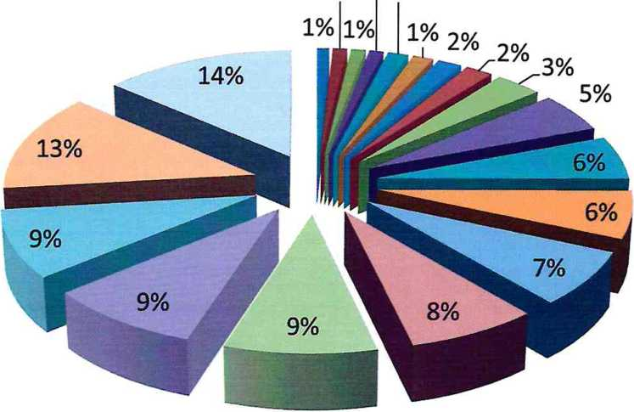
■ 4.25 0 4.31 3 4.53 ■4.49Б И4.13 S4.34 И4.16 В 4.37 Е4.41
*4.10
В 4.43 *4.47 S4.49A В 4.27 4.44 2 4.15 12 4.28 4.45 4.22
Рис. 4 Распределение нарушений, согласно Классификатору нарушений, выявляемых в ходе проведения выявляемых в ходе внешнего государственного аудита (контроля)
Причины выявленных нарушений и недостатков
- низкий уровень контроля заказчика при исполнении контрактов;
- последствия влияния ограничительных мер, в связи с коронавирусной инфекцией, а также обострением геополитической международной обстановки;
- недостаток методического обеспечения заказчиков региона.
Предложения, направленные КСП объектам аудита
- усилить контроль за осуществлением закупок, в том числе за приемкой поставленных товаров, выполненных работ, оказанных услуг;
- оформлять результаты экспертизы поставленных товаров, выполненных работ, оказанных услуг, проведенной силами Заказчика;
- обеспечить соблюдение принципа профессионализма заказчика, установленного статьей 9 Закона № 44-ФЗ, а именно: принять меры по поддержанию и повышению уровня квалификации и профессионального образования должностных лиц, занятых в сфере закупок;
- применять разработанные Правительством РФ, высшим исполнительным органом субъекта РФ антикризисные меры.

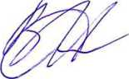
Руководитель аппарата
И.А. Волковинская

Обобщенная информация о результатах аудита в сфере закупок за 2022 год
№  п.п. | Наименование показателя | Значения показателей
 |  | Количественный показатель
1 | 2 | 3
Общая характеристика мероприятий
1. | Общее количество контрольных, экспертно-аналитических мероприятий, в рамках которых проводился аудит в сфере закупок | 27
2. | Общее количество органов (учреждений, организаций) в которых проводился аудит в сфере закупок,  в том числе, проведена проверка закупок в отношении: | 150
2.1. | заказчиков субъекта Российской Федерации | 13
2.2. | муниципальных заказчиков | 137
3. | Основные показатели региональных закупок
3.1. | Объем финансового обеспечения закупок (по состоянию на 31 декабря отчетного года) | -
3.2. | Опубликовано процедур | 54 522,8 млн. рублей
3.3. | Заключено контрактов | 49 993,6 млн. рублей
3.4. | Заключено контрактов с СМП и СОНО | 19 047,9 млн. руб./27,41%
3.5. | Закупки «малого» объема | -
3.6. | Снижение НМЦК на торгах по результатам конкурентных процедур | 4 296,92 млн. руб./ 7,9%
4. | В рамках аудита в сфере закупок проведена проверка опубликованных процедур закупок и контрактов | 4.1. По опубликованным процедурам закупок |  | -
 |  | 4.2. Контракты на стадии исполнения |  | -
 |  |  |  | -
 |  | 4.3. Исполненные контракты |  | 1049
 |  |  |  | 6 763,8 млн. руб.
Выявленные отклонения, нарушения и недостатки
5.1. | Общее количество нарушений законодательства о контрактной системе, отклонений и недостатков, выявленных в ходе аудита в сфере закупок,  в том числе в части проверки: | 5.1.1. Процедурные нарушения |  | 1 194 | в том числе
 |  | 5.1.2. Стоимостные нарушения, т.р. |  | 258 | 222 909,1
5.2. | Организации закупок | 5.2. Процедурные нарушения |  | 214

№  п.п. | Наименование показателя | Значения показателей
 |  | Количественный показатель
1 | 2 | 3
 | (контрактные службы, комиссии, специализированные организации, централизованные закупки, совместные конкурсы и аукционы, утвержденные требования к отдельным видам товаров, работ, услуг, общественное обсуждение крупных закупок, выбор способа определения поставщика, соблюдение требований локальных нормативных правовых актов/нормативных правовых актов)
5.3. | Планирования закупок  (план закупок, план-график закупок, обоснование закупки) | 5.3.1. Процедурные нарушения | 164
 |  | 5.3.2. Стоимостные нарушения | 43 | 75 956,9
5.4. | Документации (извещений) о закупках  (требования кучастникам, требования к описанию объекта закупки, признаки ограничения доступа к информации, содержание извещения и документации о закупке, размер авансирования, обязательные условия в проекте контракта, порядок оценки заявок и установленные критерии, преимущества отдельным участникам закупок, обеспечение заявок, соблюдение требований нормативных правовых актов по ограничению допуска участников) | 5.4.1. Процедурные нарушения | 204 | -
 |  | 5.4.2. Стоимостные нарушения | 1 | 936,9
5.5. | Процедур закупок  (антидемпинговые меры, обоснованность допуска (отказа в допуске) участников закупки, применение порядка оценки заявок, протоколы, нарушения сроков размещения сведений в ЕИС) | 5.5.1. Процедурные нарушения | 30
 |  | 5.5.2. Стоимостные нарушения | 2 | 46,33
5.6. | Заключения контрактов  (соответствие контракта документации и предложению участника, сроки заключения контракта, обеспечение исполнение контракта, соблюдение требований обязательного согласования) | 5.6.1. Процедурные нарушения | 16
 |  | 5.6.2. Стоимостные нарушения | 1 | 51,3
5.7. | Закупок у единственного поставщика, подрядчика, исполнителя  (обоснование и законность выбора способа осуществления закупки, расчет и обоснование цены контракта, соблюдение требований о публикации извещений об осуществлении закупки у единственного поставщика) | 5.7.1. Процедурные нарушения | 17
 |  | 5.7.2. Стоимостные нарушения, т.р. | 1 | 1 189,0
5.8. | Исполнения контракта  (законность внесения изменений, порядок расторжения, экспертиза результатов, своевременность действий, соответствие результатов установленным требованиям, проведение претензионно-исковой работы) | 5.8.1. Процедурные нарушения | 360
 |  | 5.8.2. Стоимостные нарушения | 164 | 132 420,2
5.9. | Применения обеспечительных мер и мер ответственности по | 5.9.1. Процедурные нарушения | 74

№  п.п. | Наименование показателя | Значения показателей
 |  | Количественный показатель
1 | 2 | 3
 | исполненным контрактам | 5.9.2. Стоимостные нарушения | 46 | 12 308,5
5Л0. | Результативности закупок  (востребованность и целевой характер использования полученных результатов, возможность использования полученных результатов интеллектуальной деятельности и принятие мер по их правовой охране, принятие мер по оформлению прав на движимое/недвижимое имущество, соблюдение принципов закупок) | 5.10. Стоимостные нарушения | 0
5.11. | Иных нарушений, связанных с проведением закупок | 5.11.1. Процедурные нарушения | 115
 |  | 5.11.2. Стоимостные нарушения | 0

Руководитель аппарата
И.А. Волковинская

Федеральный закон от 02.07.2021 № 360-ФЗ.
Субъекты малого предпринимательства.
Социально-ориентированные некоммерческие организации.
Контрольно-счетной палатой ЧО в 2022 году проведено контрольных мероприятий, в рамках которых, в том числе проверялась закупочная деятельность объектов аудита (контроля).
Включая открытые сведения ЕИС.
Федеральный закон от 06.12.2011 № 402-ФЗ «О бухгалтерском учете».
http://ksp74.ru/files/method/classifier.pdf
Заполняется по итогам года, при наличии информации по итогам квартала.
Показатели раздела 4 заполняются при наличии информации.

